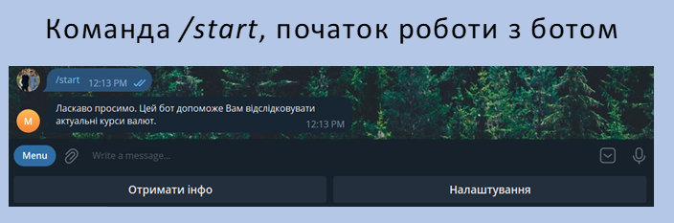

private void handleReceivedText(SendMessage message, String userID, String messageText) {  
 if (messageText.equals("/start")) {  
 settingsUserDto = pressStart(message, userID);  
 } else if (SETTINGS_BUTTON.equals(messageText)) {  
 message.setText(SETTINGS_BUTTON);  
 createSettingsKeyboard(message);  
 } else if (GET_INFO_BUTTON.equals(messageText)) {  
 message.setText(MessageUserInfo.showInfo(settingsUserDto));  
 createStartKeyboard(message);  
 } else if (Arrays.stream(NotificationTime.values()).anyMatch(element -> Objects.equals(element.getValue(),  
 messageText))) {  
 settingsUserDto.setNotificationTime(NotificationTime.getByValue(messageText));  
 UserSettings.saveUserSettings(settingsUserDto);  
 message.setText("Обраний час сповіщень: " + messageText);  
 createDefaultKeyboard(message);  
 } else if ("Назад".equals(messageText)) {  
 message.setText("Ви повернулися в початкове меню.");  
 createDefaultKeyboard(message);  
 }  
}

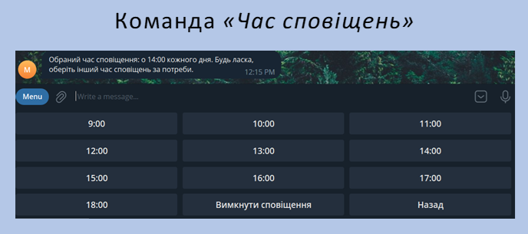

public static void pressNotificationTime(SendMessage message, SettingsUserDto settingsUserDto) {  
 String notificationTime = settingsUserDto.getNotificationTime().getValue();  
 if (notificationTime.equals("Вимкнути повідомлення")) {  
 message.setText("Наразі опція отримання повідомлень вимкнена. " +  
 "Якщо Ви бажаєте отримувати повідомлення у визначений час, " +  
 "будь ласка, оберіть його на клавіатурі.");  
 createNotificationTimeKeyboard(message);  
 } else {  
 message.setText("Обраний час сповіщення: о " + notificationTime +  
 " кожного дня. Будь ласка, оберіть інший час сповіщень за потреби.");  
 createNotificationTimeKeyboard(message);  
 }  
}